

METODICKÝ LIST PRO ZŠ
Pro zpracování vzdělávacích materiálů (VM)v rámci projektu EU peníze školám
Operační program Vzdělávání pro konkurenceschopnost

Projekt: Moderní výuka

Registrační číslo: CZ.1.07/1.4.00/21.3192

Číslo UM: VY_22_INOVACE_1.2.20

Jméno autora: Alena Nováková

Datum, období kdy byl vytvořen: 1.3. 2013

Název práce: My Clothes

Předmět, pro který je VM určen: Anglický jazyk

Ročník, pro který je VM určen: První a druhý

Časová dotace: 30 minut

Vzdělávací oblast, tematický okruh, téma: Procvičování slovní zásoby - oblečení

Metodický list, anotace- výstižný popis způsobu použití VM ve výuce:
Pracovní list je na procvičení slovní zásoby „oblečení“ zábavnou formou. Žáci nejprve vybarví postavičku a oblečení, potom vystřihnou (lze podlepit kartonem). Podle pokynů učitele oblékají panenku, kombinují různé druhy oblečení (na léto, na zimu, atd.)

Pomůcky: pracovní list, nůžky, pastelky, příp. kartonová čtvrtka a lepidlo

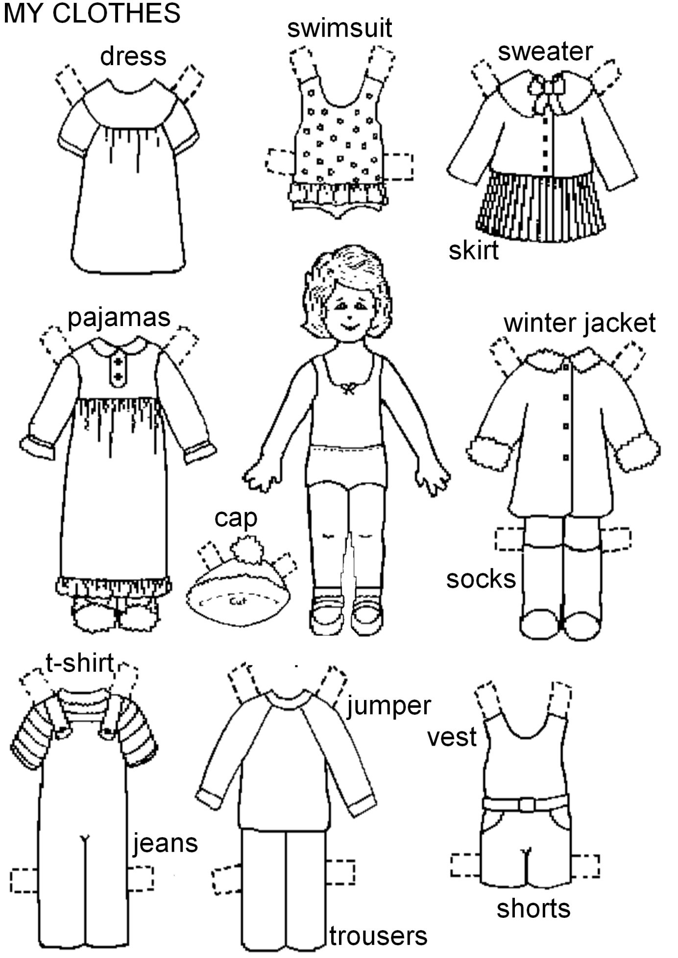
- Vypracovala: Alena Nováková
- Zdroj obrazového materiálu: [2013-1-03]www.mirelee.us, www.zsujezd.blog.cz
- Materiály jsou určeny pro bezplatné používání pro potřeby výuky vzdělávání na
všech typech škol a školských zařízení. Jakékoliv další použití podléhá
autorskému zákonu.

